Automatización de un proceso de doblado de camisas

*Automation of a shirt folded process*

**Rosendo De Luna Alvarez**Universidad Tecnológica del Norte de Coahuila  
[rosendo.deluna@cecytec.edu.mx](mailto:rosendo.deluna@cecytec.edu.mx)

Resumen

Se presenta un proyecto de automatización realizado en la Universidad Tecnológica del Norte de Coahuila, que se encuentra en la frontera con los Estados Unidos de Norteamérica. En donde la fuente principal de empleo de la región es la industria Maquiladora. El diseño consta de automatizar el proceso de doblado de una camisa, en donde la maquina sea capaz de solamente presionar un botón, realizar tres movimientos: 1.-Se dobla la manga derecha hacia dentro, 2.-Se dobla la parte izquierda hacia dentro, quedando la blusa en forma de un rectángulo, 3.-Por último se dobla la parte superior hacia abajo, para finalizar el producto en forma cuadrada, con el cuello hacia enfrente.

Para el sistema de control, se utiliza un microcontrolador pic16f84, de la familia de µmicrochips, de fácil programación y económico con respecto a sus competidores atmel y arduino. Para los movimientos de la estructura se utilizan tres motores de corriente directa, de 12 volts, y la configuración de los puentes H, para el cambio de giro de los motores de C.D.

Palabras clave: Automatización, UTNC, camisa, mecatronica, dobladora

Abstract

This is an automation process developed by the Universidad Tecnologica del Norte de Coahuila, the University is located in the border with the United States of America. Here the main employment offer is the Industrial Manufactories. The design consists in automation of the folding process of shirts, where the machine is capable of doing three movements by just pressing a button: 1.-the right sleeve is folded inwards, 2. - the left sleeve is folded inwards too, giving it a rectangular shape, 3. - finally the top part is pressed downwards, folding the shirt in a squared shape, with the neck in the front.

In the control system, a microchip pic16f84 is used, family of the µmicrochips, which are easy to use, to program and even to purchase, against its competitors atmel and Arduino. There are three 12v D.C. motors that are in charge of the movements of the structure and the configuration of the H bridges, this is just to change the rotation of the C.D. motors.

key words: Automation, UTNC, shirt, mechatronics, folded

**Fecha recepción:** Enero 2016 **Fecha aceptación:** Junio 2016

**PROBLEMATICA**

El procedimiento del doblado de una camisa, en una tienda departamental de ropa, se utiliza la secuencia de la figura 1, recomendado por Sara Tragner, para que la camisa tenga una calidad excelente en su doblez, que sea también uniforme y a la vez rapidez en su ejecución. Al realizar el proceso de doblado de la camisa de forma manual, aumenta el costo de la mano de obra y disminuye la calidad de la presentación final. El procedimiento consta de cinco pasos:

* Colocar la camisa con el frente hacia abajo (paso 1).
* Doblar la manga izquierda hacia adentro (paso 2).
* Doblar la manga derecha hacia adentro, quedando en forma de rectángulo (paso 3).
* Doblar la parte inferior hacia adentro (paso).
* Resultado final (paso 5).

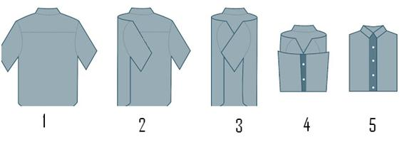

Figura 1.- secuencia de doblado de una camisa

**JUSTIFICACION**

La problemática principal es el tiempo en que el trabajador, tarda en doblar la camisa dentro de una tienda departamental de ropa, en una maquiladora o sencillamente en el hogar. Se realizo el diseño de un mecanismo, en el cual con solamente presionar un botón, seguiría la secuencia presentada en la figura anterior, realizando tres movimientos automatizados, para reducir el tiempo y por ende disminuir la mano de obra.

**DISEÑO**

En un sistema de lazo abierto, como se muestra en la figura 2, en donde no existe retroalimentación de la salida, o sea un sensor para observar el proceso de las salidas, se selecciona primero el dispositivo lógico programable, en donde se utilizo el PIC16f84A de la familia de microchips.

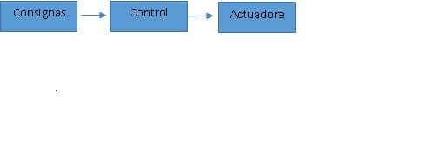

Figura 2.-Sistema de lazo abierto

El microcontrolador PIC16F84A fue seleccionado por su versatilidad, dispone de 18 pines. Los puertos son el puente entre el microcontrolador y el mundo exterior. Son líneas digitales que trabajan entre cero y cinco voltios y se pueden configurar como entradas o como salidas. El PIC16F84, ver figura 3, tiene dos puertos. El puerto A con 5 salidas y el puerto B con 8 líneas. Cada pin se puede configurar como entrada o como salida independientes programado por un par de registros llamados TRISA y TRISB. En estos registros un 0 configura el pin del puerto correspondiente como salida y un 1 lógico lo configura como entrada.

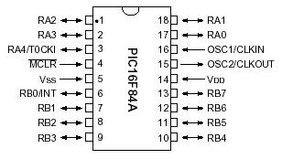

Figura 3. - PIC16F84A

ARQUITECTURA INTERNA

El PIC16f84A al igual que los demás miembros de su familia, se caracteriza por:

* Su procesador es de tipo RISC
* Tiene arquitectura HARVARD
* Está basada en bancos de registros
* Memoria de programa EEPROM de 1K x 14 bits
* ALU de 8 bits y registro de trabajo W.
* Contador de programa de 13 bits.

La máxima capacidad de corriente de cada uno de los pines de los puertos en modo sumidero es de 25mA y en modo fuente es de 20 mA. El consumo de corriente del microcontrolador para su funcionamiento depende del voltaje de operación, la frecuencia y de las cargas que tengan sus pines. Por ejemplo: para un reloj de 4MHz el consumo es de aproximadamente de 2mA; aunque este se puede reducir a 40 microamperios cuando está en el modo Sleep (en este modo el microcontrolador se detiene y disminuye el consume de potencia).

***Salida de colector abierto en RA4/T0CK en el PIC16F84.***

De acuerdo a las especificaciones del fabricante de los microcontroladores PIC16f84, de microchips, la salida RA4 utiliza una tecnología de tipo *Schmitt Trigger,* que se utiliza para funciones especiales ya que esta salida, funciona como un contador externo de eventos que se guarda en *tmr0,* y es un registro de 8 bits en el cual se puede escribir y borrar en programación. RA4 por ser una salida especial, que funciona a altas velocidades de conmutación su salida es de lógica de transistor de colector abierto, se le debe agregar una configuración llamada *pull up*, como se muestra en la figura 4, que es una resistencia externa de 10 kohms directa un voltaje de 5v, para que la salida pueda activar un relevador de cualquier voltaje.

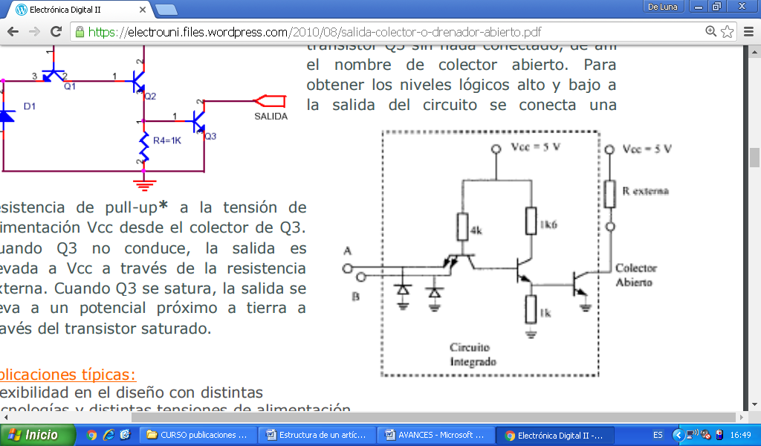

Cnologia

Figura 4.- pull up en ra.4

Se utiliza rb.0 para instalar el botón de arranque, como se muestra en la figura 5.

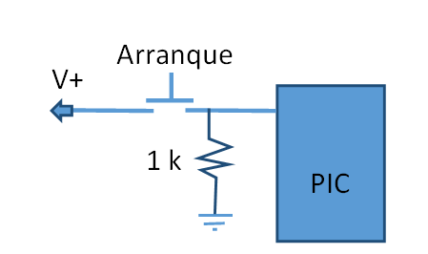

Figura 5.- Botón de arranque

Para el movimiento de las tres secuencias del mecanismo del doblado, como se muestra en la figura 6 , se utiliza un motor de corriente directa con su puente H, para el cambiar la polaridad de la alimentación del motor y por lo tanto el giro del mismo y así volver a su estado inicial. Por ello se necesitan dos salidas del microcontrolador para activar al puente H de cada motor.

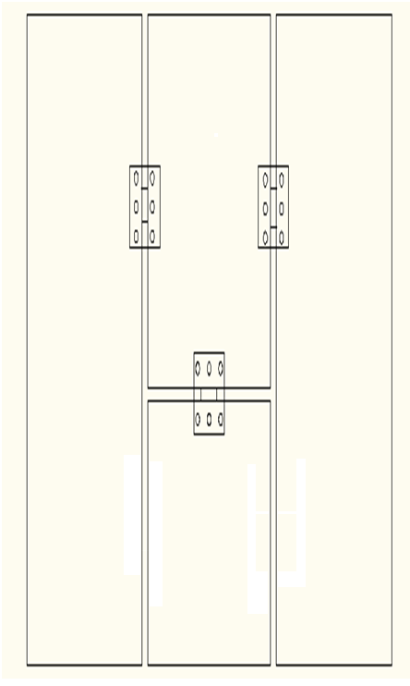

Figura 6.- Vista superior de la dobladora

La programación se realiza en lenguaje PicBasic y en el compilador MicrocodeStudio para generar un archivo .hex.

A continuación se muestra el programa en microcoestudio:

**Lenguaje de programación en PICBASIC**.

**DEFINE** OSC 4

**INCLUDE** “Modedefs.bas”

**Trisa** = %00000000 ; se configura el puerto A como salida, para activar los relevadores.

**Trisb** = %00000001 ; se configura rb0.0 como el botón de inicio de la dobladora.

Porta=0 ; por seguridad se apagan todos las salidas de rA.

Portb=0 ; se mandan a cero todas las salidas de portB.

Inicio

**IF**  portb.0 = 1 **THEN**  ENCENDIDO ; si se cumple la condición empieza la secuencia

**PAUSE** 200 ; Se agrega un retardo de 200 milisegundos

**Goto** inicio ; si no se cumple la condición brinca a inicio

ENCENDIDO

**Porta**=%00000001 ; enciende ra.0

**Pause**  300

**Porta**=%00000010 ; se apaga ra.0 y se enciende ra.1

**Pause** 300

**Porta**=%00000100 ; ra.1 se va 0 y ra.2 se activa

**Pause** 300

**Porta**=%00001000 ; ra.2 se desactiva y se enciende ra.3

**Pause** 300

**Porta**=%00010000 ; se apaga ra.3 y se enciende ra.4

**Pause** 300

**Portb**=%00000001 ; se desactiva ra.4 y se enciende rb.0

**Pause** 300

**Goto** inicio

Circuito de potencia

En la figura 7 se muestra el circuito de potencia con relevadores, para activar el puente H, y realizar el cambio de giro del motor de corriente directa, en donde se debe realizar los cálculos matemáticos para obtener la corriente que circulara por la base del transistor 2n222.

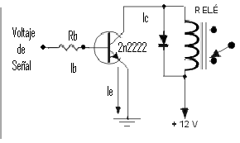

Figura 7.- Circuito de potencia con relevadores

A continuación, se muestra el procedimiento para calcular la resistencia de Base del transistor:

Ley de kirchoff

**MALLA 1**

LKV

∑V=0

-12V+ (IC) (Zr)+Vce=0

En donde:

**Vce**= .2v; que es voltaje de saturación del transistor 2n2222.

**Zr** = 320 ohms; es la impedancia del relevador, se obtiene midiendo la resistencia de la bobina del relevador, con un multimetro.

**Sustituyendo**

-12v + Ic (320) +.2v = 0 despejando Ic

Ic = $\frac{12v-.2v}{320}$ = .036875 amperes

Por lo tanto: Ic = .036875 Amperes; la bobina del relevador necesita, la corriente Ic para activarse.

El voltaje de señal que envía el microcontrolador es de 4.5v;

**Malla 2**

LKV

∑V=0

-4.5 V + (Ib) (Rb) +Vbe = 0

En donde:

**Vbe**= .7v; como el transistor es de silicio, consume .7 v cuando está funcionando.

Ib= $\frac{Ic}{β}$

$β=200$; es la ganancia típica del transistor 2n2222

Sustituyendo

Ib= $\frac{.036875}{200}$ = .000184375 amperes

Despejando Rb de la ecuación de la malla 2

Rb= $\frac{4.5v-.7v}{.000184375 ampers}$ = 20610.1695

Por lo tanto el circuito de potencia necesita una resistencia de base (Rb) del transistor, para que fluya una corriente de .18 mA por la base del transistor, el semiconductor va amplificar 200 veces la corriente y la va a mandar del colector al emisor.

El cálculo matemático para el diseño de circuitos, es de suma importancia, para la funcionalidad y durabilidad del proyecto. Ya que una corriente excesiva en la base, dañaría la bobina del relevador, dejando sin actividad el circuito eléctrico.

CONCLUSIÓNES

El concepto de automatización es la raíz del conocimiento para la carrera de ingeniería en mecatronica, por ello la importancia de desarrollar en los alumnos las capacidades de diseñar circuitos o dispositivos móviles de alta eficiencia con tecnologías modernas. Para nuestro circuito de potencia se utilizo las leyes de kirchhoff y el análisis de mallas para calcular las corrientes que circulan por la base del transistor 2n2222, para que el relevador se active correctamente.

Para el sistema de control se utilizo un microcontrolador 16f84A de la familia de microchips, por su fácil programación, se utilizo lenguaje picbasic, por ser demasiado económico comparado con su competencia que es el arduino 1, de tecnología italiana.

Para las partes móviles se opto por motores de corriente directa, en donde se utilizo el puente H para el cambio de giro, con relevadores de 5 v. Y una fuente de 12 volts de 5 A para su funcionamiento.

El diseño del mecanismo funciona correctamente, cumpliendo con su trabajo, que es el doblado de camisas con un tiempo de 7 segundos aproximado para su cometido.

# Bibliografia

BARRA Z., o. (2011). *Microcontroladores PIC con programacion PBP.* Madrid, España: Alfaomega.

MALVINO, A. (2007). *Principios de Electronica.* madrid, España : McGraw Hill.

MANDADO P., E. (2011). *AUTOMATAS PROGRAMABLES Y SISTEMAS DE AUTOMATIZACION.* D.F. mexico: Marcombo.

TRAGNER, S. (2013 de febrero de 2013). *blog*. Recuperado el 20 de agosto de 2016, de http://tragner.blogspot.mx/2013/02/como-doblar-una-camisa-folding-tshirt.html

Angulo, J. (2003). *Microcontroladores PIC Diseño practico de Aplicaciones Primera parte.* España: McGraw-Hill.

Angulo, J. M. (1999). *Microcontroladores PIC Diseño practico de Aplicaciones Segunda parte.* España: McGraw-Hill.

Barra, O. E. (2011). *Microcontroladores PIC con Programación PBP.* México D.F.: Alfaomega.

Boylestad, R. L. (1998). *Análisis introductorio de circuitos.* Mexico: PRENTICE-HALL HISPANOAMERICA, S.A.

Coughlin, R. F. (1999). *Amplificadores operacionales y circuitos integrados lineales.* Mexico: PRENTICE